Capítulo 1
- DESCRIPCIÓN DE LA CUENCA DEL RÍO CHAGUANA.
  - Ubicación geográfica y política.
La cuenca hidrográfica del Río Chaguana se encuentra localizada al norte de la provincia de El Oro, al sur del Ecuador. Parte de la cuenca se asienta en la falda occidental de la Cordillera de Los Andes a una altitud de 3.238 m.s.n.m hasta su desembocadura en el Río Pagua (UTM 627.621 E y 9´658.450 N), aguas abajo de la población Tendales de cota 0 m.s.n.m. Las coordenadas geográficas de la cuenca se muestran en la Tabla 1.1.
Tabla 1.1. Delimitación de la cuadrícula que contiene la cuenca del Río Chaguana en Coordenadas UTM
Coordenada ESTE | Coordenada NORTE
617.965 | 9´660.403
657.205 | 9´660.403
657.205 | 9´632.773
617.965 | 9´632.773
La cuenca cubre los territorios de las parroquias El Guabo, Tendales y Barbones (Cantón El Guabo) y las parroquias Progreso y Caña Quebrada (Cantón Pasaje). La Tabla 1.2 muestra la distribución de superficie entre los cantones mencionados.
Tabla 1.2. Distribución porcentual de superficie de la Cuenca del Río Chaguana en los cantones El Guabo y Pasaje de la provincia de El Oro
Cantón | % Área
El Guabo | 76.87
Pasaje | 21.33
En la Figura 1.1 se puede observar la ubicación geográfica de la cuenca del Río Chaguana en el plano general de la provincia de El Oro, la misma también se encuentra en el anexo de planos con código MICCH-1.1.
  - Clasificación geomorfológica de los cauces existentes en la cuenca
La mayoría de los cauces aluviales continuamente cambian de posición y forma, como consecuencia de fuerzas hidráulicas ejercidas en el lecho y bancos. Estos cambios pueden ser graduales o rápidos. Adicionalmente, pueden ser el resultado de causas naturales o debido a actividades antropogénicas.
Muchos cauces no siempre son el producto de depósitos aluviales por lo que el lecho y el material del banco son muy resistentes a la erosión incluso en eventos extremos. Estos cauces son clasificados como poco suministradores de sedimentos. El material del lecho y de las márgenes de estos cauces pueden estar constituidos de guijarros, cantos rodados o piedra. En general, estos cauces son estables pero deben analizarse cuidadosamente para estabilidad en flujos grandes.
Figura 1.1. Ubicación geográfica de la cuenca del Río Chaguana en el plano general de la provincia de El Oro
Fuente: CEMA - ESPOL, 2.002
IGM, 1989

Figura 1.2. Factores Geomorfológicas que afectan la estabilidad de un cauce
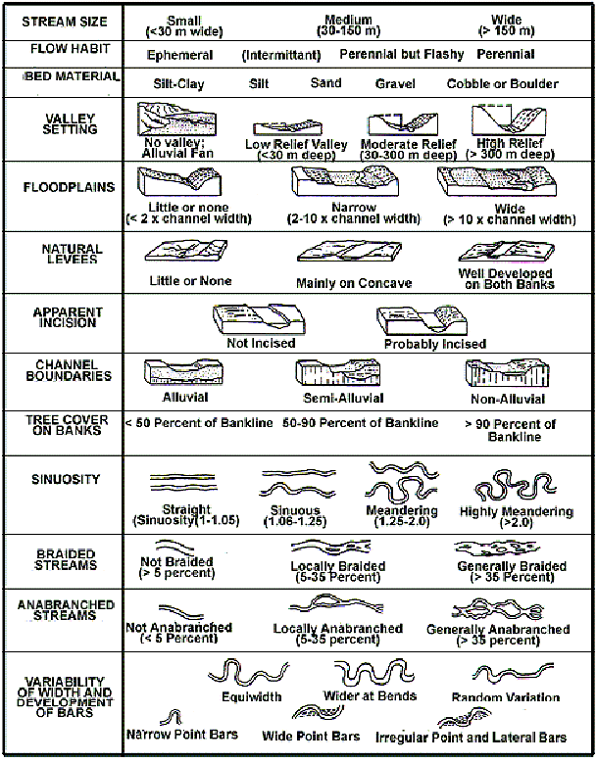
Fuente: Stream Stability at highway Structures, Hec 20 2nd ed., November 1995, Metric Version

El estudio del cauce y sus perfiles es muy útil en la comprensión de la morfología del cauce, la que por lo general es variada y es el resultado de muchas variables interconectadas. Pequeños cambios en una variable pueden cambiar el cauce y sus perfiles, y por consiguiente afectando a su entorno, por ejemplo cruces de carreteras o en el peor de los casos afectando a poblaciones asentadas a la margen del río. En la Figura 1.2 se puede ver la clasificación de cauces propuestas por la Federal Highway Administrador D, y que será usado en el presente estudio.
La clasificación de cauces en la Cuenca del Río Chaguana se basa en la observación de hojas topográficas, visitas de inspección de campo, material fotográfico y el análisis comparativo de la clasificación mostrada en la Figura 1.2.
    - Tamaño del cauce
La profundidad del cauce tiende a aumentar con el tamaño del mismo por lo tanto el potencial de socavación. Adicionalmente, el potencial para erosión lateral también aumenta con el tamaño del cauce aunque es menos evidente que el potencial de socavación.
El tamaño del cauce es indicado por su descarga, el área de drenaje, o el área de la sección transversal. Debido a la diversidad de los tipos de cauces, ninguno de los indicadores por separado es suficiente para definir un cauce.
La anchura del cauce medida de margen a margen es muy útil en la definición del tamaño del cauce. Basándose en la anchura del cauce, este puede ser dividido en 3 categorías. La anchura del cauce no incluye el área de inundación.
Las clasificación propuesta de acuerdo al tipo de cauce es:
- Pequeño para cuando el cauce tiene un ancho menor a 30 m
- Mediano para aquellos cuyo ancho varía de 30 m a 150 m
- y aquellos cuyo ancho es mayor a 150 m se los denominará como grandes.
En particular para el caso del Río Chaguana y todos sus afluentes, se los clasifican como pequeños, es decir, que en toda su extensión el ancho de estos no sobrepasa los 30 m, a excepción del tramo comprendido entre el poblado de Tendales y la confluencia al Río Pagua que tiene una clasificación de mediano, es decir, mayores a 30 m pero menor a 150 m.
    - Tipo de flujo
El tipo de flujo de un cauce puede ser efímero o intermitente, perenne pero fugaz y perenne. Un cauce intermitente fluye brevemente en respuesta directa a la precipitación. Los flujos perennes mantienen un flujo de agua todo el año y un cauce perenne pero fugaz es aquel que mantiene un flujo permanente pero responde a la precipitación con cambios rápidos en su fase de descarga. Los cauces perennes pueden ser relativamente estables o inestables, dependiendo de otros factores como límites del cauce y material del lecho.
Después de las múltiples visitas de campo realizadas a la cuenca hidrográfica en estudio en diferentes épocas (invierno, verano) y a la ayuda de los mapas topográficos publicados por el Instituto Geográfico Militar (IGM), se pudo clasificar a los cauces de la Cuenca del Río Chaguana como perennes en la parte baja de la cuenca, perennes pero fugaces e intermitentes, el principal cauce intermitente es el del Río Charenge y sus afluentes. En la Figura 1.3 se muestra un mapa temático con la clasificación de los cauces en la cuenca del Río Chaguana, en mismo que se lo puede encontrar en el anexo de mapas con código MICCH – 1.2
    - Material del lecho
Una clasificación para el cauce es según el tamaño dominante del sedimento en sus lechos, estos pueden ser limo-arcilla, arena, arena gruesa y guijarro o de canto rodado. La determinación exacta de la distribución del tamaño de partículas en el lecho requiere un cuidadoso muestreo y análisis en laboratorio, particularmente para lechos rocosos.
Dentro de la cuenca en estudio, se ha realizado una campaña de muestreo y posterior análisis de laboratorio principalmente en la parte baja de la cuenca para clasificar los cauces de la cuenca (véase capitulo 2).
Figura 1.3. Clasificación de los cauces de acuerdo al tipo de flujo en la cuenca del Río Chaguana
Fuente: CEMA - ESPOL, 2.002
IGM, 1989
Tras estas campañas de monitoreo, ensayos de laboratorio y análisis topográfico se puedo clasificar a los cauces de la cuenca del Río Chaguana en tres grupos principales de acuerdo al material existente en el lecho de los ríos: cauces limo-arcillosos, cauces de arena con tamaño variable de fina a gruesa, cauces de guijarros o cantos rodados.
Los cauces de la parte alta de la cuenca se los clasificó como cauce de guijarros o cantos rodados, mientras que para el resto de la cuenca se utilizaron ensayos de laboratorio para su posterior clasificación. En la figura 1.4 se puede observar un mapa temático con la clasificación de los cauces según el material del lecho. Este misma figura se la presenta en el anexo de mapas temáticos con código MICCH-1.3.
Figura 1.4. Clasificación de los cauces de la cuenca del Río Chaguana según el material del lecho
Fuente: CEMA - ESPOL, 2002
IGM, 1998
    - Limite del Cauce y vegetación
Aunque no se puede dar una definición precisa para los cauces aluviales, semi-aluviales o no-aluviales, es necesario hacer una distinción con respecto a la resistencia a la erosión del material en los límites del cauce. En geología, el lecho de roca es principalmente distinguido del aluvión y otros materiales superficiales basándose en la edad geológica y a la resistencia a la erosión. Una arcilla aluvial compacta es probable que sea más resistente que una piedra arenisca consolidada débil que es mucho más vieja. No obstante, el término "lecho de roca" lleva una connotación de resistencia mayor a la erosión, y se usa aquí en ese sentido. Un cauce aluvial está en una terraza aluvial y un cauce no-aluvial está en lecho de roca o en materiales muy grandes (guijarros y cantos rodados) los cuales no se mueven excepto con flujos muy grandes. Un cauce semi-aluvial tiene un lecho de roca y material aluvial en sus límites. Por lo que antecede se puede clasificar al cauce en dos primeros grupos, aluviales y no aluviales. En la figura 1.5 se puede observar el mapa geológico de la cuenca del Río Chaguana, en donde claramente se diferencia la terraza aluvial y las formaciones geológicas en donde el límite del cauce se encuentras en un lecho rocoso.
Figura 1.5. Mapa geológico de la cuenca del Río Chaguana
Fuente: CEMA – ESPOL, 2002
IGM, 1998
DIRECCIÓN GENERAL DE GEOLOGÍA Y MINAS, 1978-1979
La propiedad más significante para definir el límite del cauce es el tamaño de la partícula de los materiales encontrados en el cauce. Dicha propiedad es lo más real para medir un cauce y en general representa una descripción suficientemente completa de las partículas sedimentadas. Otras propiedades tales como la forma del cauce y la velocidad del flujo también tiende a variar con el tamaño de la partícula en una manera predecible. En general, los sedimentos del cauce han sido clasificados en cantos rodados, guijarros, gravas, arenas, limos, y arcillas sobre la base de su diámetro nominal. El rango del tamaño en cada clase se observa en la Tabla 1.3. El material no cohesivo generalmente consiste en limo (0.004 mm a 0.062 mm), arena (0.062 mm a 2.0 mm), arena gruesa (2.0 mm a 64 mm), o guijarros (64 m a 250 mm).

Tabla 1.3. Diámetros de las partículas a encontrarse en un cauce

TAMAÑO  (mm) | Aperturas de malla (por pulgada) Estándar según U.S. | CLASE
4000 a 2000 | - | Cantos rodados muy Grandes
2000 a 1000 | - | Cantos rodados grandes
1000 a 500 | - | Cantos rodados medianos
500 a 250 | - | Cantos rodados pequeños
250 a 130 | - | Guijarros grandes
130 a 64 | - | Guijarros pequeños
64 a 32 | - | Grava muy Tosca
32 a 16 | - | Grava tosca
16 a 8 | - | Grava media
8 a 4 | 5 | Grava fina
4 a 2 | 10 | Grava muy fina
2.00 a 1.00 | 18 | Arena gruesa tosca
1.00 a 0.50 | 35 | Arena gruesa
0.50 a 0.25 | 60 | Arena media
0.25 a 0.125 | 120 | Arena fina
0.125 a 0.062 | 230 | Arena muy fina
0.062 a 0.031 | - | Silice grueso
0.031 a 0.016 | - | Silice medio
0.016 a 0.008 | - | Silice fino
0.008 a 0.004 | - | Silice muy fino
0.004 a 0.0020 | - | Arcilla gruesa
0.0020 a 0.0010 | - | Arcilla media
0.0010 a 0.0005 | - | Arcilla fina
0.0005 a 0.0002 | - | Arcilla Muy fina
Fuente: Strean Stability at highway Structures, Hec 20 2nd ed., November 1995, Metric Version
La vegetación encontrada en la cuenca del Chaguana responde a la erosionabilidad del terreno ocasionada tanto por el diámetro de las partículas como por la velocidad del flujo. En zonas donde la erosión es alta la vegetación disminuye, pero en la zona aluvial se puede observar una gran cantidad de vegetación lo cual nos indica que la erosión es relativamente baja. En esta zona se considera que la agradación o depositó de material en el lecho del río va de media a alta.

